索引模块的设计

1 总体目标
设计一个高效的索引模块，为文档建立索引。能够保证查询响应速度，索引创建速度。能够处理海量数据，并支持索引的动态更新。

2 设计思路
对于大规模文档数据,倒排文件是经过大量实践检验的一种高效率的索引组织方式,能够很好的支持多种检索模型,提供高性能的检索。人们对倒排文件的组织和检索效率做了大量的研究工作，相关资源比较丰富。
采用哈希作为索引的组织形式。b树对于存储动态文件结构非常成功，以至于人们都不想再住前研究了。然而还是有人在尝试其它方法[2]。可扩展哈希是一种动态哈希文件，它使每个桶至多占一个存储块，从而将查询时间缩短为1次I/O。而基于b树的倒排索引，需要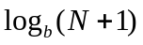次I/O，所以基于可扩展散列表的倒排索引的查询时间优于基于b树的倒排索引[1]。
实现倒排索引涉及的问题包括索引数据结构的选用，索引的压缩算法，索引的创建算法和增量更新算法等。
文章[3]通过比较认为，vbyte整数压缩算法是性能最好的倒排链压缩方法，因此采用了vbyte压缩方法。
索引的更新使用增量更新方式，因为增量更新方式优于其它方式[4]。具体更新算法参考了文章[1]。
索引的创建算法是利用索引的批量更新实现的。文章[5]中的方法是个非常优秀的索引创建算法。但只适用于b树结构，可扩展哈希在创建过程中会出现许多随机I/O，因此不用利用这种方法。

3 子模块划分

3.1 ehash模块
整个索引组织结构的核心是一个extendible hash。ehash模块实现这个可扩展哈希的核心算法，完成可扩展哈希的管理。主要包括哈希结构的组织，目录表的管理，哈希的动态增长，内存映象的写出和索引加载等。

3.1.1 可扩展哈希
下面描述一下可扩展哈希。可扩展哈希的结构中包含一个目录表，以及若干个桶。目录表就是一个数组，存放的是到桶的指针，桶存放数据。对于目录表有一个全局深度值，每个桶有个局部深度值。目录表的入口数量是2的全局深度次方。全局深度总是大于等于局部深度。
假设散列函数 hash(key)返回一个二进制数。 每个字符串的前i位将作为标记，指示此数据会放到目录表的哪个入口点。全局深度的值就是最小的可以区分出不同key的i。
举个例子，假设桶大小为1。 插入前两个key，k1和k2，由最左1位可以区分，结果如下：
hash(k1) = 100100
hash(k2) = 010110
hash(k3) = 110110
hash(k4) = 011110
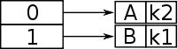
(图1)
当k3被插入到表中时，由于1位不足以辨别3个key了(k3和k1的哈希的最左1位是相同的)，因此目录表的大小增加一倍，全局深度加1，用二位来辨别不同的key。此外，由于桶的大小是一个，k3插入后A桶也将溢出，因此将其分裂：
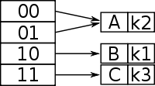
(图2)
现在k1和k3分到了不同的桶中，最右2位可以将他们分辨开。 00和01都指向k2，因为没有其他key以0开头了。
假设现在k4需要插入，而前二位是01，现在全局深度是2位。取k4前2位01，目录表中01是映射到桶A。由于桶A已满，所以必须分裂。由于目录表中有二个指针是指向桶A的，因此不必要将目录表的大小加倍。
数据插入的具体规则描述如下：
取hash(key)的前i位(i是全局深度值)，查找目录表，看数据被映射到哪个桶。如果桶不满，则将数据插入。如果桶已满，对数据的插入又分以下二种情况：
- 桶的局部深度等于于目录表的全局深度
- 桶的局部深度小于目录表的全局深度
对于第一种情况，由于只有从目录表到这个桶的指针只有一个，桶无法分裂了，所以目录表必须加倍。图1到图3，k3的插入显示了这个过程。k3要插入到桶B，而桶B的局部深度等于全局深度，因此将目录表加倍，加倍之后全局深度也加1。
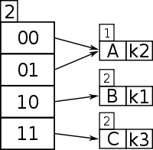
(图3)
对于第二种情况，目录表中存在一个以上的指针指向此桶，桶可以分裂。例如k4要插入，k4的哈希值前2位是01，应该插入到桶A。此时桶A的局部深度小于目录表全局深度，因此可以分裂桶A，如图4所示：
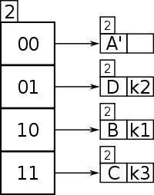
(图4)
桶分裂之后得到的二个桶的局部深度等于在原来局部深度基础上加1。A桶原来深度是1，分裂成A’和D桶之后，局部深度都变成2。

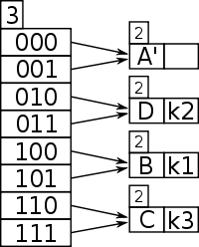
(图5)
假设这时还有key要加入到D桶，D桶此时的局部深度是小于目录表全局深度的，因此D桶将分裂，图6所示：
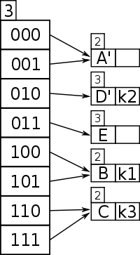
(图6)
注意几点，同一个桶中存放的数据的hash(key)值前i位都相同，这里i是该桶的局部深度。分裂时按hash(key)值的第i+1位为0或1把桶内数据分配到分裂后的二个桶里。仍然是保证同一个桶中存放的数据的hash(key)值前局部深度位都相同。
目录表的大小等于2的全局深度次方。全局深度总是大于等于局部深度。
如果一个桶的局部深度是j，目录表全局深度是i，是从目录表有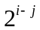个指针指向此桶。
关于可扩展哈希表更详细的说明可以参考[2]。

3.1.2 ehash模块数据结构
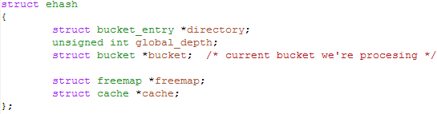
最基本的两个用于管理可扩展哈希的成员就是全局深度和目录表。其它涉及到I/O，内存映射，打开的文件描述符，缓存管理等。这个结构是整个索引模块的组织维护和管理的核心。ehash模块的操作都是围绕这个结构的函数。

3.1.3 ehash模块的函数接口
这一块的函数都是围绕ehash结构体的操作。最基本的几个有
ehash_new()建立ehash结构。
ehash_alloc()初始化，以及成员结构的空间分配
ehash_expand()目录表大小加倍，仅在模块内部使用
ehash_insert()插入一项倒排表，在插入前，会将原来的词语对应的倒排表先删除
ehash_find()查找某个词语对应的倒排链表
ehash_free()释放ehash结构体
ehash_dump()写出当前的内存映象
ehash_load()从索引文件加载索引

3.2 bucket模块
bucket模块实现哈希表的桶。负责块在磁盘的存放形式，调入内存后的组织形式，还有关于桶的操作比如桶的分裂，桶内数据的插入删除查找等。

3.2.1 磁盘块结构
桶的磁盘块存储形式大致如下图所示：
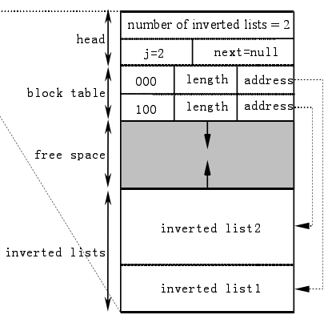
因为桶要即能写到磁盘，又会调入内存，所以里面就是一整块的数据。对于块内部包含的信息，可以分为四部分：
1．块的头部信息：比如这个块中当前存了多少倒排链，桶的的局部深度是多少等等。
2．块表：存放固定长度的一串串的记录。每条记录存储的就是一个倒排链在此块中的位置，长度等信息。
3．可用的自由空间：块表从上向下增长，倒排链从下住上增长，中间是可用空间。
4．倒排链：具体的一个倒排链的数据部分。
注意区分，桶不等于块。或者说桶对应一个，或多个块。一般来说一个桶对应一个块。但是对于有些倒排链非常长的情况，一个块放不下，必须用一个块链来存储，则此时的桶是对应多个块，所以在块的头部信息中有一个next域，指示此块后面是否还跟有其它块。

3.2.2 区分长短倒排链
这引出了一个区分长倒排链，短倒排链的问题。具体描述如下：
每个关键字，后面跟的倒排链的长度变化范围是很大的。根据统计学原理，文档集中的关键字大致的服从Zipf分布。也就是，f * r = z。其中f表示一个关键字出现的频率，r表示在该关键字在所有关键字出现次数的排名，z表示排名第一的关键字的频率值。依照这种分布，文本集中只有少数词是高频词，而绝大多数词都是低频词。同样，倒排链的长度也满足Zipf分布，绝大多数都是短倒排链，而极少数是长倒排链。长倒排链的增长很快，而块的大小是固定的，如果不区分长短倒排链，就会导致长倒排链引起频繁的块分裂操作影响性能。因此需要区分长短倒排链，执行不同的策略。基本的策略就是一个长倒排链会占用多个块，而多个短倒排链共用一个块。
对于如何区分出长短暂时采用文章[1]中相同的标准，即如果一个倒排链占满了一个块则将其划分为长倒排链。

3.3.3 数据结构和函数接口
存在磁盘块和调入内存后的块的组织形式是不同的，用这个结构体封装
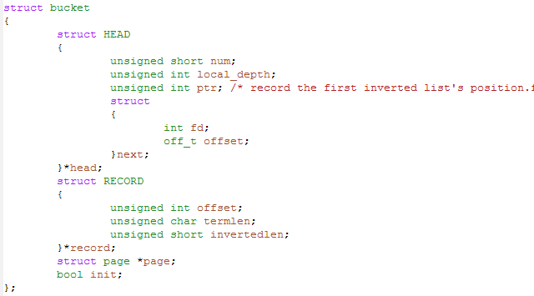
page是一页内存。其成员mem就是外存映射到的内存空间。bucket结构体是为了方便对bucket的操作而建立的，用来封装原始的mem。这里使用了一些技巧，利用结构体的指针偏移量来操作mem。由于结构体对齐的原因，会浪费一些空间，但换来的是代码的可读性。若是不使用这种方式，需要写很多宏函数，麻烦而且可读性差。
bucket模块定义一系列的函数以完成对于桶的方便的操作，大致的接口有：
bucket_new()创建一个bucket结构
bucket_free()释放bucket结构的空间
bucket_alloc()初始化bucket的成员
bucket_load()从外存加载一页page以初始化bucket
bucket_splite()将一个bucket分裂成二个
_bucket_find()内部函数，查找一个词语的倒排表
bucket_find()返回一个词语的倒排表，供外部调用
bucket_insert()插入一项倒排表记录
bucket_remove()删除一项倒排表记录
特别注意，对bucket的操作必须是以一条记录为原子单位的，每条记录由概念词和它的倒排链构成。不能细化到倒排链的内部数据。下面解释一下理由：
由于倒排链是压缩形式的，因此如果对倒排链的内部数据进行操作，就需要读入块到内存，解压缩，修改倒排链数据，重新压缩，再次写回到块。这属于倒排索引的更新，索引更新的代价是很大的，因此索引创建之后，就尽量延迟更新，批量更新。

3.3 freemap模块
freemap模块的功能是管理磁盘文件空间的分配，以及文件名和文件描述符的映射。将整个的磁盘文件看成一块存储空间，freemap就是负责管理这块空间。可以向freemap模块“申请空间”，如果成功，返一个指向这块空间的指针，这个“指针”的形式是(fd，offset，size)，即文件描述符，偏移量，空间大小。类似malloc向系统申请内存空间一样。
需要注意的是，freemap只负责这个存储空间的使用情况管理，并不管理磁盘文件映射到的内存空间，这是cache模块做的事。即是说，freemap模块只是知道每个文件中有哪些区域已使用了，哪些区域还没使用可以分配，而各个区域当前是否调入内存，在内存中的映射的哪一块，这些信息freemap不管理。
类似早期的操作系统管理一块连续的内存区域，分配策略上有首次适应，最好适应算法，最坏适应算法。这里freemap模块对磁盘文件空间的管理采用首次适应算法。
freemap还管理文件名和文件描述符之间的映射。这个信息是为了索引的保存和加载。假设索引要保存，则应该保存形式为二种文件：一些索引文件，一个内存映象文件。索引文件记录的是索引数据，这个内存映象文件记录了当前内存结构，通过它们就可以恢复内存，然后再载入索引就可以恢复整个环境。内存映象文件有二个重要信息要保存，一个是ehash模块的目录表，因为目录表记录了桶在索引文件中的位置情况。另一个是freemap的array，因为这个记录了索引文件的存储使用情况，比如说哪些区域已使用，哪些区域可分配。
注意到一个问题，目录表内的数据是<fd,offset>，freemap模块的array内的数据是<fd,offset,size>，都含有文件描述符，而文件描述符是在文件打开的时候操作系统动态分配的，不能永久储存。因此需要存文件名信息而不是文件描述符，所以freemap还管理了文件名和文件描述符之间的映射。
freemap模块中的主要函数有：
freemap_new()初始化工作
freemap_malloc()分配一块磁盘空间，返回(fd，offset，size)
getfilemaxsize()返回操作系统文件大小限制
freemap_free()释放一块磁盘空间
freemap_realloc()重新分配空间
围绕一个struct freemap数据结构展开，这个数据结构记录了磁盘文件使用信息。
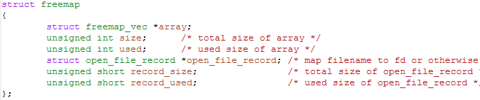
freemap模块是一个内外存之间的桥梁，ehash模块管理bucket是使用的<fd,offset>形式的指针，正是向freemap模块申请得到的。freemap记录了这些分配信息，将磁盘文件分配情况管理起来，再由cache实际管理磁盘文件所映射到的内存空间，这几个模块合作完成了索引模块的存储管理。

3.4 cache模块
cache模块完成缓存管理工作。磁盘文件映射到内存是一页一页进行的。每页的大小是操作系统进行一次I/O的块大小。索引模块是自己管理这些使用的缓存而不是交给操作系统管理。因为在程序范围内，它更清楚哪些页需要缓存。而操作系统的缓存管理是全局的，是基于整个系统的信息。
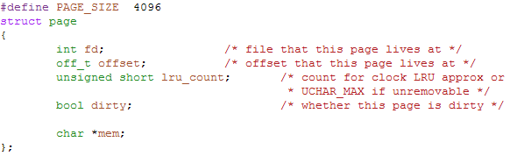
页的结构如上图所示。页头是一块管理信息，包括此页所在文件，页的LRU记数，页是否为脏。然后就是一块内存空间。
缓存采用一个线性结构来管理这些页，按页的fd和offset排序以方便快速查找。缓存模块的主要函数有：
cache_new()创建cache结构
cache_free()释放cache结构
cache_freepage()释放一页
cache_newpage()创建一页
cache_pagein()确定某页在缓存中。若不在，则从外存调入缓存区
缓存页的调度采用LRU算法。当缓存满了，而请求的页不在缓存时，需要将最近最少使用的页调出去。这里采用的LRU公式如下：
1.页初次加载时 lru = default
2.页在缓存中被访问后 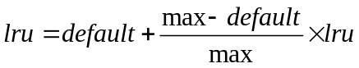
3.对每次没被访问到的页 lru减1
其中default是默认值，max是lru能取的最大值。缓存满后，将lru值最小页换出出。

3.5 vbyte模块
vbyte模块负责倒排链的压缩。可变字节编码是一种很非常简单的编码方法。对较小的数字可以有很好的编码效果。小于128的数，只需要1字节存储空间。对于大于128的数，采用用变长的字节，字节最高位为1表示下个字节还是属于这个数。
在倒排链中这种编码方式是可以取得很好的效果的。例如，将倒排链中的文档编号排序，按增量存储，即d0，（d1-d0），（d2-d1），（d3-d2）……然后将这些数按vbyte编码，就可实现一种无损的压缩了。
这模块的重要性必须解释，即索引为什么要压缩。因为对索引不了解的人容易忽略索引压缩这方面的东西，发表一些愚昧无知的观点。即使不压缩，索引系统确实也能实现，但可能造成50％以上的性能损失(这个数据是以前忘记是哪里有文章，改进压缩算法之后跟原系统相比性能提升达50%多，这里只是为了表达这个意思，不要纠缠数据)。所以，必须压缩！文章[3]是讲关于倒排链压缩的，值得好好读一下。
对索引进行压缩的基本出发点是，读取一个压缩的数据，并在内存将其解压，较之直接读取不压缩的数据，前者速度快。这是因为I/O的速度和CPU速度之间的几个数量级的差距。压缩带来了三个好处：
- 节省空间
- 节省时间
- 增加缓存命中率
前二点很好理解，压缩后索引大小减小，节省了存储空间，节省了将数据调入内存的时间。第三点有点隐晦，但其实是很重要的：缓存大小一定，压缩以后，可以调入到缓存的磁盘块数增加，因此缓存命中率就会上升。

3.6 tmpindex模块
临时模块是为了索引更新设计的。采用批量更新策略，因此维护一个临时索引，当临时索引增长到一定程度后，与主索引进行合并。参考文档[1]的做法。实现上就是一个哈希链表。还要维护一个删除表，也是为了索引更新。删除表维护已删除文件信息，到一定时机再与主索引合并。
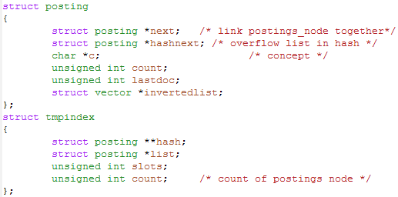
临时索引中所有的posting既连接成一条链表，又维护一个哈希表。每个posting是一条倒排记录，包含一个词语和从此词语出去的倒排链数据信息。
临时模块的输入跟整个系统的输入一样是一条条记录，类型于<c,d,w>，其中c是概念，d是文档编号，w是概念c在这个文档中的权重。链表是为了将这些记录组织起来，而hash是为了快速查找，分类，因此使用了哈希链结构。
对于posting中的struct vector的组织，文献[6]中提出了一个对vector大小采用指数上限的策略，并证明是优于简单的Zettair中所使用的每次块大小加倍策略。内存利用率接近二次扫描创建算法中固定大小分配的策略。这里所描述的，是指怎么样组织倒排链数据<d,w>。很明显，可以组织成链表形式，每个链表结点中数据域是<d，w>，再加个指针。但是指针就占4个字节(32位机器)，相比<d，w>8个字节，空间浪费量巨大。由于倒排链表很大，所以这里不同组织方式中，一点的浪费对整系统内存的利用影响也会很大。如果不用链表而以数组来存，则需要数组能够动态扩充。每次将数组加倍的方法有可能造成大量空间浪费。因此文献[6]中提出的方法是，分配一个个块存放结点，块间是链式组织的。一个块满了，分配下一个块大小是前一个块二倍。但不是无限制的指数级增长，而是给块大小定个上限。这就是所谓的指数上限策略。实验表明，这种组织方式能够提高内存利用率。
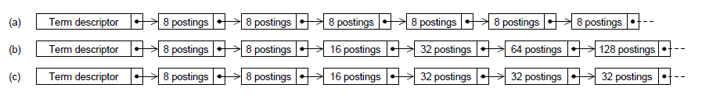
上图中(a)是固定块大小链，(b)是指数增长的块大小，(c)就是指数上限方式。
理论规理论，实现跟理论是有距离的。因为这些性能优化是以代码复杂度为代价的，像这种级别算是优化到牙齿了。所以我认为大可不必。

3.7 merge模块
用于临时索引与主索引进行合并，以及创建索引时多个run的合并。
merge模块里面的函数：
merge_invertedlist()将一条tmpindex里面的倒排记录和ehash里面的的倒排记录合并
merge()参数是struct tmpindex和struct ehash，将临时索引合并到主索引

3.8 index模块
对前面各个模块的包装，提供一个良好的接口，屏蔽内部实现细节。
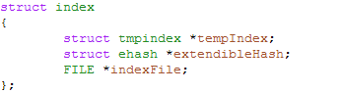
index数据结构对索引模块做了一个良好的包装，外界不必要知道内部是怎么实现的，只需要通过一些函数调用调用就行了。例如index_new()初始化index结构，index_insert()用于添加一条索引记录。index模块的接口就是最后整个索引模块的接口。

3.10 模块之间的相互关系图
ehash是整个模块的中心。它通过可扩展哈希算法管理各个bucket。对于bucket的分配操作实际上是调用freemap模块申请磁盘空间。这些磁盘空间映射到的内存又是cache管理。所有ehash是依赖freemap和cache模块的。freemap与cache，bucket与cache是间接的关系。这几个模块联系紧密，共同组成了索引结构的核心。
为了批量更新，索引系统又维护了一个临时索引，也就是tmpindex模块。merge模块将在一定的时机将主索引和临时索引合并起来。整个索引系统最终用一个index子模块来包装，提供给外界一个简单的接口。它们的关系如下图所示：
ehash
bucket

cache
tmpindex
merger
index
freemap
cache管理的page就是bucket中的块
通过pagein函数联系
index对整个索引模块做个封装，给外部提供接口
ehash分配bucket实际上是向freemap申请空间

文件映射的内存由cache管理

4 系统流程

4.1 索引创建流程
利用索引的批量更新算法实现索引创建。
索引接受的输入是<c,d,w>，其中c是概念的词汇，d是概念出现的文档编号，w是概念c在文档d中的权重。每接受一个<c,d,w>先将它插入到临时索引。当临时索引达到一定大小之后，将临时索引与合并到主索引。
文章[5]中的索引创建算法不能被利用。它是将所有的索引内容先保存为一个排序的文件，接着用这个有序文件建立b树索引。由于b树是有序的，所以用排序好的文件建立b树索引就能避免随机I/O，这是目前最快的索引创建算法。然而对于hash索引，由于hash值是随机的，随机I/O严重影响索引创建速度。即便按hash值排序，由于桶的数目是变化的，因此插入位置也是不确定的，仍然是随机I/O。因此文章中的索引创建算法不能用于此处。

4.2 索引更新流程
索引的更新采用增量更新方式。将待更新的文档建立临时索引，积累到一定程度之后进行合并。
假设自上一次更新以来，新加入记录引已放在临时索引，需删除的记录放在删除表中，则索引更新流程如下：
- 将临时索引中的所有记录按记录的关键字分组，凡映射到同一物理块的记录归为一组。
- 将删除表中的记录做同样的工作，则每一组对应了一个物理块，组中包含了哪些记录要插入，哪些记录要删除的信息。
- 对每一组中的记录，相应的调用ehash_remove()和ehash_insert()
- 更新完毕后，清空临时索引和删除表
待新增文本达到一定数量后再进行倒排索引的批量更新能减少总的I/O次数。查询时既要查磁盘上的索引(主索引)，又要查临时索引和删除表文件。
有个优化的想法是，查询某记录时，如果满足
- 删除表或者临时索引中找到此记录
- 该记录映射到的桶当前已调入内存
则将此记录更新到桶的内存映射块，并标记此块为脏，等块换出的时候写加回磁盘，然后在临时索引或删除表叫去掉这项记录。这样可以分担索引更新的负担。这个优化一方面可以节省索引合并的时间，另一方面腾出内存空间。

5 关键算法

5.1 ehash_alloc函数
这个函数可以明晰ehash，freemap，cache，bucket四个模块之前的相互关系。
ehash_new在初始化目录表时需要bucket，bucket来自于bucket_new；
bucket_new以page为参数，page来自于cache模块的cache_pagein；
cache_pagein又需要fd,offset为参数，来自于freemap_malloc的返回值。
int ehash_alloc(struct ehash *h,char *filename)
{
h->directory = (struct bucket_entry*)malloc(2 * sizeof(struct bucket_entry));
h->freemap = freemap_new(); /* 初始化freemap */
freemap_add(h->freemap,filename,FREEMAP_CREAT);
pagesize = PAGE_SIZE;
freemap_malloc(h->freemap,&pagesize,&fd,&offset); /* 向freemap申请空间 */

h->cache = cache_new(); /* 初始化缓存 */
page = cache_newpage(h->cache,fd,offset); /* 参数fd,offset是从freemap返回的 */

h->directory[0].fd = fd; /* 初始化目录表 */
h->directory[0].offset = offset;
h->directory[1].fd = fd;
h->directory[1].offset = offset;

h->bucket = bucket_new(page); /* 利用page建立bucket */
bucket_alloc(h->bucket,0);
return 0;
return -1;
}

5.2 ehash_insert函数
这个函数可以说明可扩展哈希表是如何扩展的。先通过hash值低若干位查目录表，得知应该插入到哪个桶中。接着将倒排链插入到桶中，如果桶有空间，则直接插入成功。如果桶满，若local_depth小于global_depth，则分裂桶后插入。否则若local_depth等于global_depth，则将目录表加倍后重新插入。
int ehash_insert(struct ehash* h,char *c,char *invertedlist,unsigned int invertedlen)
{
hashval = hash(c); /* 计算哈希值 */
entry = hashval & ((1 << (h->global_depth)) - 1); /* 取哈希值低global_depth位 */
page = cache_pagein(h->cache,h->directory[entry].fd,h->directory[entry].offset); /* 将页加载到内存 */
bucket_load(h->bucket,page); /* bucket是对页的封装，方便操作 */
ret = bucket_insert(h->bucket,c,invertedlist,invertedlen);
if(ret == 0) /* 插入成功 */
return 0;
else /* bucket空间不够导致插入失败 */
{
if(h->bucket->head->local_depth < h->global_depth)
{ /* local_depth小于global_depth则分裂桶 */
bucket_splite(h->bucket,bkt) ;
…… /* 修复目录表 */
if(hashval & (1<<(bkt->head->local_depth-1)) != 0)
bucket_insert(bkt,c,invertedlist,invertedlen); /* 最高位为1插入到新桶*/
else
bucket_insert(h->bucket,c,invertedlist,invertedlen) /* 最高位为0则插入原桶 */
return 0;
}
else /* local_depth等于global_depth则要将目录表项加倍 */
{
ehash_expand(h);
return ehash_insert(h,c,invertedlist,invertedlen); /*再次执行插入操作 */
}
}
}

5.3 merge函数
通过这个函数可以看到临时索引和主索引是如何合并的
int merge(struct tmpindex *tmpidx,struct ehash *idx)
{
p = tmpidx->list;
while(p) /* 对临时索引中的每一条记录 */
{
invertedlist = ehash_find(idx,p->c,&len); /*在主索引中找到对应的倒排表*/
merged = merge_invertedlist(p,invertedlist,len,&mergedlen); /* 主索引的倒排表与临时索引的倒排表合并 */
ehash_insert(idx,p->c,merged,mergedlen); /* 将结果插入到主索引 */
p = p->next;
}
tmpindex_clear(tmpidx); /* 清空临时索引 */
return 0;
}

5.4 cache_pagein函数
cache_pagein函数确保一页在缓存区内。如果没有，则从外存调入该页。通过这个函数可以看出，缓冲区是如何被管理的，以及lru算法是如何执行的。
struct page* cache_pagein(struct cache *cache,int fd,off_t offset)
{
find = NULL;
small = 0;
for(i=0; i<cache->used; i++) /
{
page = cache->cache[i];
if(page->lru_count < small) /* small记录lru最小的，用于换出*/
{
small = page->lru_count;
pageout = i;
}
if(page->fd == fd && page->offset == offset)
{
page->lru_count = LRU_DEFAULT + (LRU_MAX - LRU_DEFAULT) * page->lru_count / LRU_MAX;
find = page; /* 该页已在缓存了 */
cache->lastaccess = i;
}
else
{
if(page->lru_count > 0)
page->lru_count--; /* 减小其它页的lru记数 */
}
}
if(find) /* 如果该页已在缓存，则直接返回 */
return find;
if(cache->used < CACHE_PAGE) /* 如果缓存区没满，则直接调入该页 */
{
page = malloc(sizeof(struct page));
page->mem = malloc(PAGE_SIZE);
lseek(fd,offset,SEEK_SET);
read(fd,page->mem,PAGE_SIZE); /* 读入该页*/

page->fd = fd; /* 初始化该页 */
page->offset = offset;
page->dirty = false;
page->lru_count = LRU_DEFAULT;

cache->cache[cache->used] = page;
cache->lastaccess = cache->used;
cache->used++;
}
else /* 如果缓冲区已满，则需要先换出一页才能加载新的页 */
{
page = cache->cache[pageout]; /* 被pageout的页是lru值最小的 */
if(page->dirty)
{
lseek(fd,offset,SEEK_SET);
write(fd,page->mem,PAGE_SIZE); /* 先写出一页 */
}
lseek(fd,offset,SEEK_SET);
read(fd,page->mem,PAGE_SIZE); /* 读入一页 */
page->fd = fd;
page->offset = offset;
page->dirty = false;
page->lru_count = LRU_DEFAULT;
cache->lastaccess = pageout;
}
return page;
}

5.5 vbyte_compress函数
可变字节压缩算法。非常的简单，但实用!
将n压缩，放到空间[src,bound]中。返回n被压缩之后占用的字节数
int vbyte_compress(char *src,char *bound,unsigned int n)
{
int len = 0;
while(n >= 128)
{
if(src+len < bound)
{
*(src+len) = (char)((n & 0xff)|0x80); /* 取低7位，并将最高位置1 */
n >>= 7;
len++;
}
else
return 0;
}
if(src+len < bound) /* 对于小于128的数直接用一个char存储 */
*(src+len) = (char)n;
return len+1;
}

5.6 bucket_alloc函数
对于文件映射到的内存，bucket采用结构体实现很有技巧性。页不等于桶，页是外存的倒排数据直接调入内存后的形态，桶结构是为了方便操作对这块内存的一个包装。
void bucket_alloc(struct bucket *bkt, unsigned int local_depth)
{
bkt->head = (struct HEAD*)(bkt->page->mem); /* bucket使用的是page的空间!!! */
bkt->record = (struct RECORD*)((char*)bkt->page->mem + sizeof(struct HEAD));
bkt->head->num = 0; /* 对bucket的操作直接等价于对页的操作 */
bkt->head->local_depth = local_depth;
bkt->head->next.fd = 0;
bkt->head->next.offset = 0;
bkt->head->ptr = PAGE_SIZE;
bkt->init = true;
bkt->page->dirty = true;
}

5.7 ehash_dump函数
这个函数可以看出如何保存到索引文件。索引的保存分二类，一类是索引数据本身的保存，另一类是当前索引内存映象的保存。它们都保存到文件后，索引的加载就可以先加载内存映象，再通过内存映象信息加载索引数据。
int ehash_dump(struct ehash *h,FILE *f)
{
for(i=0; i<num; i++) /* 将缓存中的索引数据全部刷新到磁盘 */
{
page = cache->cache[i];
if(page->dirty)
{
lseek(page->fd,page->offset,SEEK_SET);
write(page->fd,buf,len);
}
}
fwrite(&h->global_depth,sizeof(unsigned int),1,f) ; /* 写出global_depth到内存映象文件*/
num = (1<<h->global_depth);
fwrite(h->directory,sizeof(struct bucket_entry),num,f) ;/* 写出目录表到内存映象文件 */
freemap_dump(h->freemap,f) ; /* 写freemap信息到内存映象文件 */
fflush(f);
return 0;
}

6 与外界接口
整个索引模块由index子模块封装好，提供的接口如下：
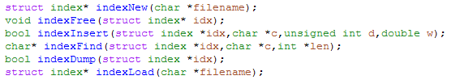
indexNew创建一个新索引，参数是索引文件名称
indexFree释放索引的内存，要注意的是，这个函数释放内存之前不会将数据先写到磁盘。
indexInsert插入一条索引记录<c,d,w>
indexFind查找关键字c的倒排链。len用于返回链的长度。要注意的是，返回的char*的内存需要调用者free释放，避免造成内存泄露。
indexDump用于将内存中的索引数据全部flush到磁盘。索引的退出一般是先调用indexDump再调用indexFree。
indexLoad是从磁盘加载索引。参数是索引的文件名。
索引模块输入的数据是文档经过概念抽取之后的输出，是一条条记录。每条记录形式是<c,d,w>，其中c是概念，d是文档编号，w是概念c在文档d中的权重。对索引的检索，需要提供的输入是概念c，返回的是<d，w>*，也就是概念c对应的倒排链。
索引模块管理的数据就是文档的索引，根据这些索引可以方便地找到文件。索引中不再存放位置信息，因为文档分词经过到概念的提升，已经变成了概念，概念在文档中是没有位置信息的。

7 命名规范
函数后面的中括号换行写
宏一律大写。不抵制宏函数，但避免滥用
不反对goto的使用，但一般只用于出错处理
变量命名采用linux风格的下划线方式。顺便鄙视一下匈牙利命名法
tab是8字节对齐
符号二边留空格,如if(a == b)
函数int型返回值按unix习惯， 0表示成功，非0表示失败
注释一律用英文，整个源代码中不得出现中文
头文件宏命名规则：xxx.h对应#ifndef XXX_H
index子模块使用的是驼峰式命名，原因是与项目要求的命名规范接轨
参考资料
- 基于倒排索引的全文检索技术研究 刘兴宇 华中科技大学硕士学位论文
- Extendible Hashing – A Fast Access Method for Dynamic Files
- Compression of Inverted Indexes For Fast Query Evaluation
- In-place versus re-build versus re-merge: index maintenance strategies for text retrieval systems
- Efficient single-pass index construction for text databases
- Memory Management Strategies for Single-Pass Index Construction in Text Retrieval Systems
- Zettair源代码

